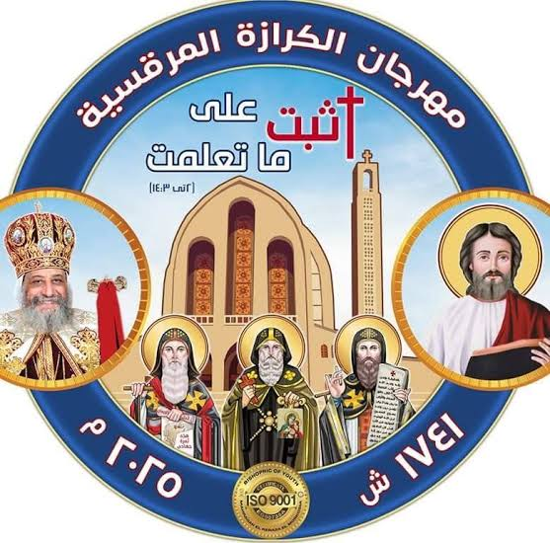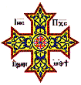

# **بسم الآب والابن والروح القدس إله واحد آمين**

# **مهرجان الكرازة 2025**

**الكنيسة / مارمرقس طلخا المرحلة /**

**المستوى / نوع النشاط /**

|  |  |  |  |  |  |
| --- | --- | --- | --- | --- | --- |
| **م** | **الاسم** | **ت الميلاد** | **م** | **الاسم** | **ت الميلاد** |
| **1** |  |  | **26** |  |  |
| **2** |  |  | **27** |  |  |
| **3** |  |  | **28** |  |  |
| **4** |  |  | **29** |  |  |
| **5** |  |  | **30** |  |  |
| **6** |  |  | **31** |  |  |
| **7** |  |  | **32** |  |  |
| **8** |  |  | **33** |  |  |
| **9** |  |  | **34** |  |  |
| **10** |  |  | **35** |  |  |
| **11** |  |  | **36** |  |  |
| **12** |  |  | **37** |  |  |
| **13** |  |  | **38** |  |  |
| **14** |  |  | **39** |  |  |
| **15** |  |  | **40** |  |  |
| **16** |  |  | **41** |  |  |
| **17** |  |  | **42** |  |  |
| **18** |  |  | **43** |  |  |
| **19** |  |  | **44** |  |  |
| **20** |  |  | **45** |  |  |
| **21** |  |  | **46** |  |  |
| **22** |  |  | **47** |  |  |
| **23** |  |  | **48** |  |  |
| **24** |  |  | **49** |  |  |
| **25** |  |  | **50** |  |  |

**توقيع الخادم (ة) الأب كاهن الكنيسة**